Fabricagetechnieken2 p4 Les 4 opdracht “TIG lassen en lijmen van metalen”

Opdracht: Beantwoord de volgende vragen.
Inleverdatum: 22 mei op je blog, als Word doc of als (goede) foto. Succes!

1) Zoek een product op (plaats een plaatje) , dat TIG gelast is. Waaraan kun je dat (misschien) zien dat het TIG is , op de foto ? Welk materiaal is er gebruikt ?
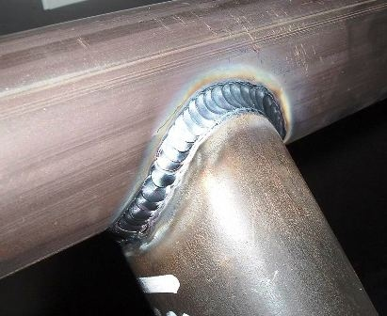
Je ziet het aan de rondjes/ golfjes in de las, hieraan kun je duidelijk zien dat Het een TIG las is.

2) Een werkplaats wil gaan automatiseren, en wil een robot ontwikkelen op basis van TIG lassen. Wat is jouw advies aan dit bedrijf: Wel doen (’t is ‘n goed idee) , of niet doen ?
Waarom zou het bedrijf ‘t wel moeten proberen of waarom niet ? Geef je beknopte mening.
Het is zeker het proberen waard, want je hoeft geen werknemers uit te betalen.

3) Je moet aan een auto (in een garage) gaan lassen, aan dun plaatwerk. Zou je dan kiezen voor Elektrode lassen, of voor TIG lassen ? Leg het kort uit.
Elektrode, want tig gaat heel erg snel door het materiaal heen.
4) Noem 2 belangrijke verschillen tussen TIG en MIG/MAG lassen op.
Bij TIG moet je zelf materiaal bij voegen, dit is bij MIG/MAG niet zo.
TIG is een langzaam proces in tegenstelling van MIG/MAG lassen.
5) Kies één van de 6 gepresenteerde lijmsoorten uit. Beschrijf wat de voordelen van deze lijmsoort zijn, voor je huidige Ontwerp project (ga zo specifiek mogelijk in op jouw Ontwerp).
Houtlijm is bij ons project de best gekozen lijmsoort, want de vleugels zijn gemaakt van panlatten. Houtlijm hecht het beste op dit materiaal.

